

汇编程序设计课程实验报告

题目 ******

姓 名：**
(学 号) ：****
院 系：****
专 业：****
年 级：201*级
指导教师：***

2019 年 * 月 * 日

一、实验目的

二、实验思路
1、包含具体的设计思路、子函数的设计和对应实现的功能，必要时以流程图形式呈现程序运行过程：如
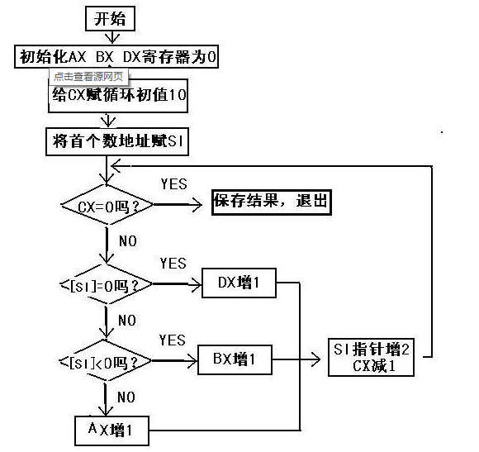
2、其他内容

三、实验结果与分析
1、要求有实验结果的程序截图，数据分析以图表的形式呈现
2、对实验结果要做分析，证明实验的效果并指出局限性

四、实验心得

格 式：
一级标题：黑体四号，加粗
二级标题：宋体小四，加粗
正文：宋体小四，不加粗
行距：1.5倍行距
无字数要求，但要求表述清晰，细节完整

